Содержание

1. ОТЧЕТ

1.1 по лабораторной работе №4

1.2 “Создание и процесс обработки программ на языке ассемблера NASM”
Выполнил: Нхари Хатим
Группа: НБИбд-03-25
Дата: 18.01.2026

1.3 1. Цель работы
Освоение процедуры компиляции (трансляции) и сборки (компоновки) программ, написанных на ассемблере NASM.

1.4 2. Выполнение лабораторной работы

1.4.1 2.1. Создание рабочего каталога lab04
Команда:
mkdir -p ~/work/arch-pc/lab04
Результат:
Каталог ~/work/arch-pc/lab04 создан.
Скриншот 1:
Комментарий:
Каталог используется для хранения файлов лабораторной работы №4.

1.4.2 2.2. Переход в рабочий каталог
Команда:
cd ~/work/arch-pc/lab04
pwd
Результат:
/home/user/rk/arch-pc/lab04
Скриншот 2: 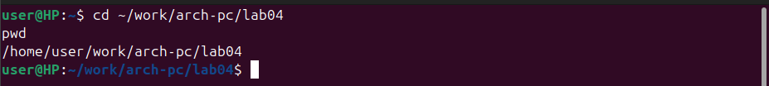]
Комментарий:
Переходим в каталог, где будут размещены исходные файлы на ассемблере.

1.4.3 2.3. Создание файла hello.asm
Команда:
touch hello.asm
ls -l
Результат (пример):
-rw-rw-r-- 1 user user 0 Jan 19 05:39 hello.asm
Скриншот 3: 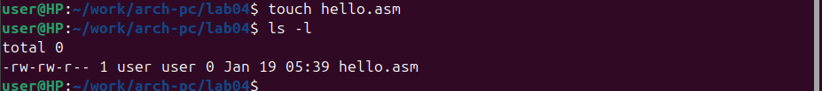
Комментарий:
Файл hello.asm будет содержать программу “Hello world!” на NASM.

1.4.4 2.4. Ввод текста программы Hello world!
Команда (открытие в редакторе):
gedit hello.asm
Листинг hello.asm:
; hello.asm
SECTION .data ; Начало секции данных
hello: DB 'Hello world!',10 ; строка + перевод строки
helloLen: EQU $-hello ; длина строки
SECTION .text ; Начало секции кода
GLOBAL _start
_start: ; Точка входа в программу
mov eax,4 ; sys_write
mov ebx,1 ; stdout
mov ecx,hello ; адрес строки
mov edx,helloLen ; длина строки
int 80h ; вызов ядра
mov eax,1 ; sys_exit
mov ebx,0 ; код возврата 0
int 80h ; вызов ядра
Скриншот 4: 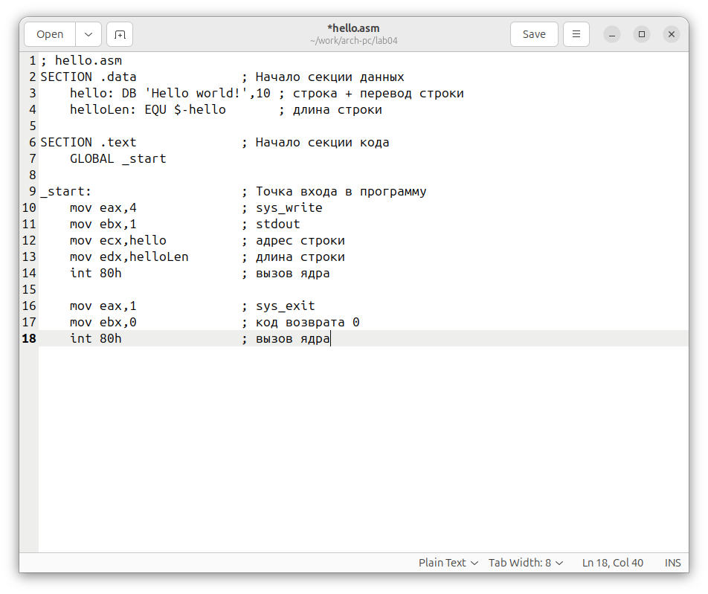
Комментарий:
Программа состоит из секции данных (.data) и секции кода (.text), выводит строку на экран через системный вызов write и завершается системным вызовом exit.

1.4.5 2.5. Трансляция программы NASM (получение объектного файла)
Команда:
nasm -f elf hello.asm
ls -l
Результат (пример):
-rw-rw-r-- 1 user user 745 Jan 19 05:41 hello.asm
-rw-rw-r-- 1 user user 656 Jan 19 05:42 hello.o
Скриншот 5: 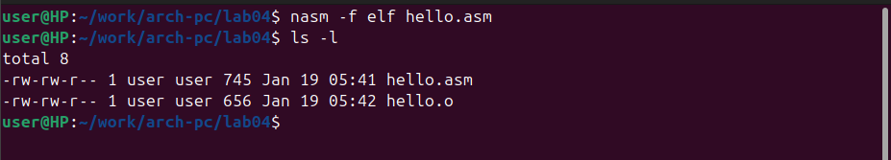
Комментарий:
Команда nasm -f elf hello.asm транслирует исходный код в объектный файл формата ELF для 32-битной сборки (hello.o).

1.4.6 2.6. Расширенная команда NASM: свой объектный файл + листинг + отладочные символы
Команда:
nasm -o obj.o -f elf -g -l list.lst hello.asm
ls -l
Результат (пример):
-rw-rw-r-- 1 user user 745 Jan 19 05:41 hello.asm
-rw-rw-r-- 1 user user 656 Jan 19 05:42 hello.o
-rw-rw-r-- 1 user user 1501 Jan 19 05:43 list.lst
-rw-rw-r-- 1 user user 1552 Jan 19 05:43 obj.o
Скриншот 6: 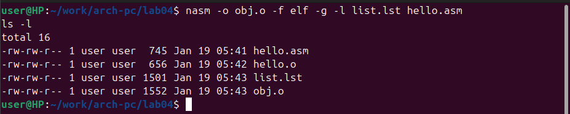
Комментарий:
- -o obj.o задаёт имя объектного файла
- -g добавляет отладочные символы
- -l list.lst создаёт файл листинга, где содержится текст программы и доп. информация транслятора

1.4.7 2.7. Компоновка (линковка) объектного файла hello.o
Команда:
ld -m elf_i386 hello.o -o hello
ls -l
Результат (пример):
-rwxrwxr-x 1 user user 8668 Jan 19 05:43 hello
Скриншот 7: 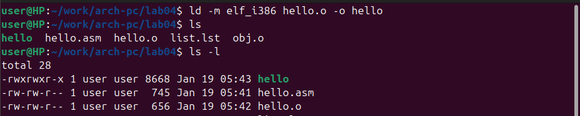
Комментарий:
Компоновщик ld собирает исполняемый файл из объектного. Ключ -m elf_i386 указывает на 32-битный формат.

1.4.8 2.8. Компоновка obj.o в исполняемый файл main
Команда:
ld -m elf_i386 obj.o -o main
ls -l
Результат (пример):
-rwxrwxr-x 1 user user 8668 Jan 19 05:43 hello
-rw-rw-r-- 1 user user 745 Jan 19 05:41 hello.asm
-rw-rw-r-- 1 user user 656 Jan 19 05:42 hello.o
-rw-rw-r-- 1 user user 1501 Jan 19 05:43 list.lst
-rwxrwxr-x 1 user user 9092 Jan 19 05:44 main
-rw-rw-r-- 1 user user 1552 Jan 19 05:43 obj.o
Скриншот 8: 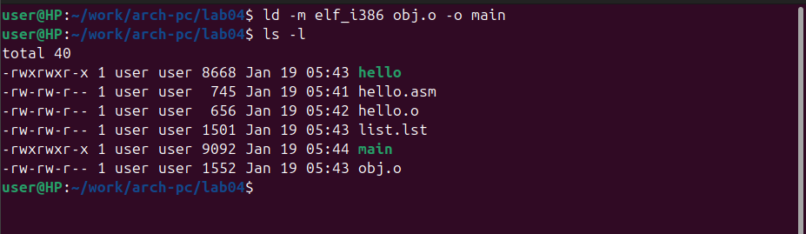
Комментарий:
Исполняемый файл называется main, объектный файл — obj.o (он был создан расширенной командой NASM).

1.4.9 2.9. Запуск исполняемых файлов
Команды:
./hello
./main
Результат:
Hello world!
Hello world!
Скриншот 9: 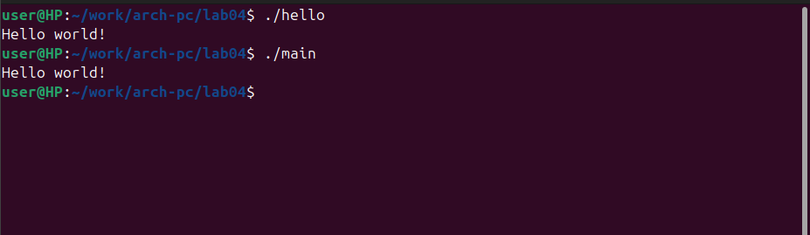
Комментарий:
Оба исполняемых файла выводят одно и то же сообщение, т.к. собраны из одинакового исходного текста hello.asm.

1.5 3. Задание для самостоятельной работы

1.5.1 3.1. Создание копии hello.asm → lab4.asm
Задание:
Создать копию исходного файла hello.asm с именем lab4.asm.
Команда:
cp hello.asm lab4.asm
ls -l
Результат (пример):
-rwxrwxr-x 1 user user 8668 Jan 19 05:43 hello
-rw-rw-r-- 1 user user 745 Jan 19 05:41 hello.asm
-rw-rw-r-- 1 user user 656 Jan 19 05:42 hello.o
-rw-rw-r-- 1 user user 745 Jan 19 05:45 lab4.asm
-rw-rw-r-- 1 user user 1501 Jan 19 05:43 list.lst
-rwxrwxr-x 1 user user 9092 Jan 19 05:44 main
-rw-rw-r-- 1 user user 1552 Jan 19 05:43 obj.o
Скриншот 10: 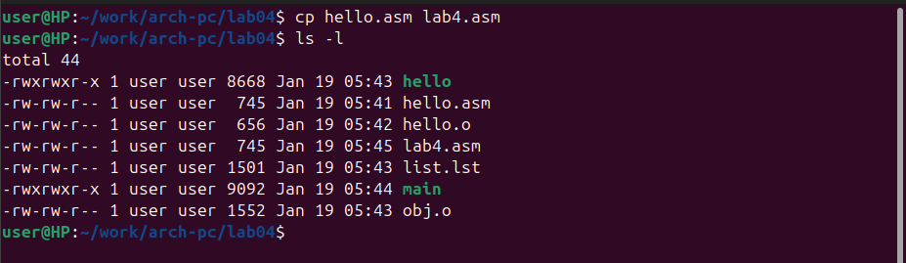

1.5.2 3.2. Изменение текста программы: вывод Фамилии и Имени
Команда (открытие редактора):
gedit lab4.asm
Листинг lab4.asm (изменённая строка вывода):
; lab4.asm
SECTION .data
hello: DB 'Нхари Хатим',10
helloLen: EQU $-hello
SECTION .text
GLOBAL _start
_start:
mov eax,4
mov ebx,1
mov ecx,hello
mov edx,helloLen
int 80h
mov eax,1
mov ebx,0
int 80h
Скриншот 11: 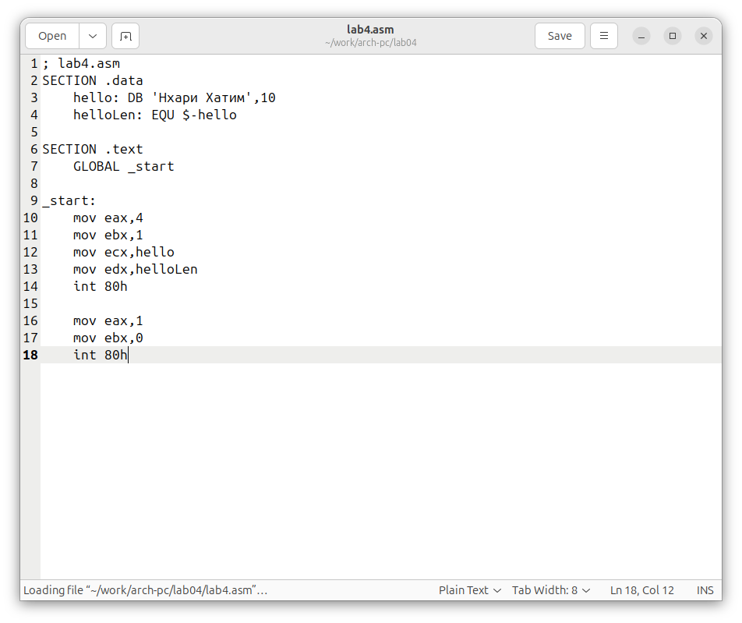
Комментарий:
Изменена строковая константа: теперь вместо Hello world! выводятся фамилия и имя.

1.5.3 3.3. Трансляция, компоновка и запуск программы lab4.asm
Команды:
nasm -f elf lab4.asm
ld -m elf_i386 lab4.o -o lab4
./lab4
Результат:
Нхари Хатим
Скриншот 12: 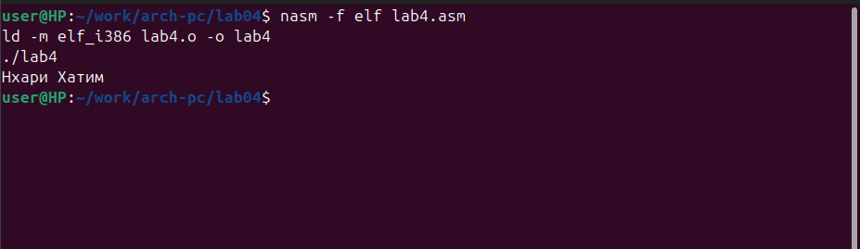
Комментарий:
Программа корректно выводит заданную строку и завершает работу.

1.5.4 3.4. Копирование файлов в локальный репозиторий и загрузка на GitHub
Действия:
Файлы hello.asm и lab4.asm были скопированы в каталог лабораторной работы внутри репозитория курса.
Команды (пример для структуры репозитория как в предыдущих работах):
# Переход в репозиторий курса
cd ~/work/study/2025-2026/"Архитектура компьютера"/arch-pc
# Копирование файлов исходников
cp ~/work/arch-pc/lab04/hello.asm labs/lab04/
cp ~/work/arch-pc/lab04/lab4.asm labs/lab04/
# Проверка
ls -l labs/lab04/
Скриншот 13: 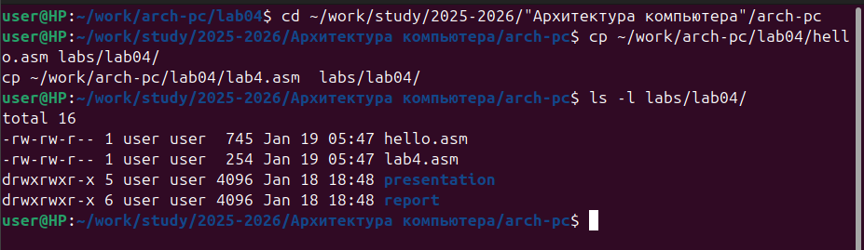
Команды Git:
git status
git add labs/lab04/
git commit -m "feat(lab04): add hello.asm and lab4.asm"
git push
Результат (пример):
[master ed8841a] feat(lab04): add hello.asm and lab4.asm
2 files changed, 36 insertions(+)
create mode 100644 labs/lab04/hello.asm
create mode 100644 labs/lab04/lab4.asm
Скриншот 14: 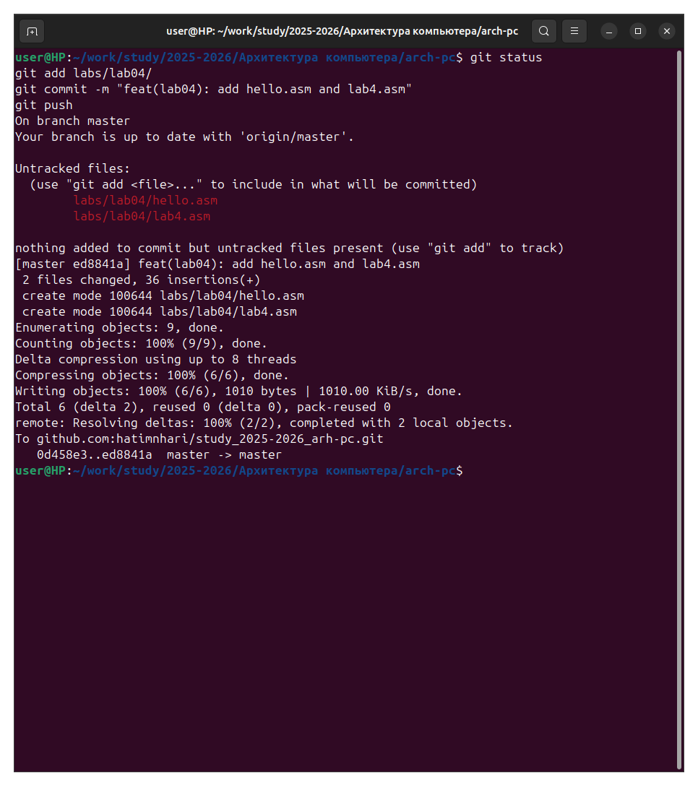
Комментарий:
Файлы лабораторной работы успешно добавлены и отправлены в удалённый репозиторий.

1.6 4. Ответы на вопросы для самопроверки
1. Какие основные отличия ассемблерных программ от программ на языках высокого уровня?
- Ассемблер ближе к аппаратуре: операции выполняются на уровне регистров и памяти.
- Меньше абстракций: программист управляет тем, какие инструкции выполняются и как используются ресурсы.
- Обычно больше кода для той же задачи (по сравнению с C/Python).
- Высокая зависимость от архитектуры процессора и ОС (x86, ARM и т.д.).

2. В чём состоит отличие инструкции от директивы на языке ассемблера?
- Инструкция (например mov, int) преобразуется в машинный код и выполняется процессором.
- Директива (например SECTION, GLOBAL, DB, EQU) управляет работой ассемблера и обычно не является командой процессора.

3. Перечислите основные правила оформления программ на языке ассемблера.
- Каждая команда располагается на отдельной строке (несколько команд в одной строке не допускаются).
- Используются секции .data, .bss, .text (по назначению).
- Точка входа задаётся через GLOBAL _start и метку _start:.
- В конце программы должен быть корректный выход через системный вызов exit.
- Рекомендуется использовать комментарии (; ...) и аккуратные отступы.

4. Каковы этапы получения исполняемого файла?
1) написание исходного текста .asm
2) трансляция (получение объектного файла .o) через nasm
3) компоновка (получение исполняемого файла) через ld
4) запуск ./program (при необходимости — отладка и исправление)

5. Каково назначение этапа трансляции?
Трансляция преобразует исходный текст на ассемблере в объектный машинный код (.o). На этом этапе также могут формироваться файлы листинга (.lst) и добавляться отладочные символы.

6. Каково назначение этапа компоновки?
Компоновка объединяет объектные файлы, формирует корректный исполняемый файл и настраивает секции/адреса/точку входа. Итог — файл, который можно запускать.

7. Какие файлы могут создаваться при трансляции программы, какие из них создаются по умолчанию?
- По умолчанию создаётся объектный файл .o (например hello.o).
- Дополнительно могут создаваться:
- листинг .lst (через -l)
- объектный файл с заданным именем (через -o)
- отладочные символы (через -g, включаются в объектный файл)

8. Каковы форматы файлов для nasm и ld?
- nasm принимает исходники .asm и создаёт объектные файлы формата ELF (например, -f elf).
- ld принимает объектные файлы .o и создаёт исполняемый файл без расширения (например hello, main, lab4).
- Для 32-битной сборки под Linux используется режим elf_i386 (ключ -m elf_i386).

1.7 5. Выводы
В ходе выполнения лабораторной работы №4 была освоена процедура получения исполняемых файлов из программ на NASM: создание исходного файла .asm, трансляция в объектный файл .o (в том числе с созданием листинга и отладочных символов), компоновка объектного файла компоновщиком ld и запуск готовых программ. Также выполнено самостоятельное задание по модификации программы и загрузке исходных файлов в репозиторий GitHub. Цель лабораторной работы достигнута.

1.8 6. Список файлов работы
В каталоге ~/work/arch-pc/lab04: - hello.asm — программа “Hello world!” - lab4.asm — программа вывода ФИО - hello.o, obj.o — объектные файлы - list.lst — файл листинга (создан опцией -l) - hello, main, lab4 — исполняемые файлы
В репозитории курса: - labs/lab04/hello.asm - labs/lab04/lab4.asm
Ссылка на репозиторий GitHub:
https://github.com/username/study_2025-2026_arch-pc

Конец отчета

